Rủi ro an ninh mạng trong ngành hàng hải: Từ mối đe dọa kỹ thuật đến thực tế kinh doanh
Taher Afridi
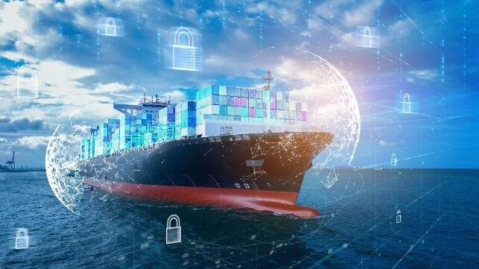
An ninh mạng trong ngành vận tải biển vẫn thường bị xem là một vấn đề kỹ thuật, thứ mà các bộ phận IT phải xử lý ở hậu trường. Tuy nhiên, từ góc nhìn của Marcura trong các quy trình tài chính, vận hành và tuân thủ thì ngày càng rõ ràng rằng đây đã trở thành một vấn đề mang tính nền tảng hơn nhiều: liên quan đến khả năng chống chịu của doanh nghiệp, tính toàn vẹn tài chính và niềm tin trong một hệ sinh thái toàn cầu ngày càng phức tạp.
Rất ít tổ chức ở gần thực tế này hơn. Tôi trực tiếp chứng kiến cách mà các rủi ro an ninh mạng tác động trong hoạt động hàng ngày của ngành vận tải biển, và nơi mà một số giả định của ngành vẫn còn thiếu sót.
Điểm yếu thực sự không nằm ở kỹ thuật
Dù đã đầu tư lớn vào các tường lửa, hệ thống giám sát và hạ tầng, nhưng nhiều lỗ hổng nghiêm trọng nhất vẫn nằm trong các quy trình hàng ngày và sự tương tác của con người. Các sự cố an ninh mạng hiếm khi bắt đầu từ những cuộc tấn công kỹ thuật tinh vi. Thường thì chúng khai thác các khoảng trống trong quy trình, trong liên lạc hoặc việc ra quyết định dưới áp lực. Đây không phải là vấn đề bất cẩn cá nhân, mà là cách hệ thống được thiết kế, cách thông tin được luân chuyển và cách con người được hỗ trợ để nhận diện và phản ứng với rủi ro.
Trong hoạt động hàng hải, điều này thường thể hiện qua hình thức giả mạo email của doanh nghiệp (Business Email Compromise - BEC). Kẻ xấu có thể truy cập vào một tài khoản email đáng tin cậy, chẳng hạn của đại lý cảng, rồi chèn thông tin tài khoản ngân hàng giả vào một yêu cầu thanh toán hoàn toàn hợp lệ. Quy trình trông có vẻ bình thường, các bên đều quen thuộc, và thời gian thường gấp rút, khiến việc phát hiện gian lận trở nên khó khăn nếu không có các biện pháp kiểm soát phù hợp. Tuy nhiên, hậu quả tài chính có thể xảy ra ngay lập tức.
Đây là điều diễn ra lặp đi lặp lại trong hoạt động cảng toàn cầu. Trong những năm gần đây, Marcura đã ngăn chặn hơn 100 vụ gian lận, bảo vệ hơn 10 triệu USD tiền của khách hàng bằng cách áp dụng các kiểm soát trong quy trình thanh toán và xác minh chi phí của tàu. Đây không phải là các sự cố riêng lẻ mà là một mô hình rủi ro phổ biến trong quy trình thanh toán với cảng trên toàn thế giới.
Bài học rất rõ ràng: rủi ro an ninh mạng không còn là việc hệ thống riêng lẻ có an toàn hay không, mà là liệu toàn bộ quy trình kinh doanh và con người vận hành nó có thể chống lại sự thao túng hay không.
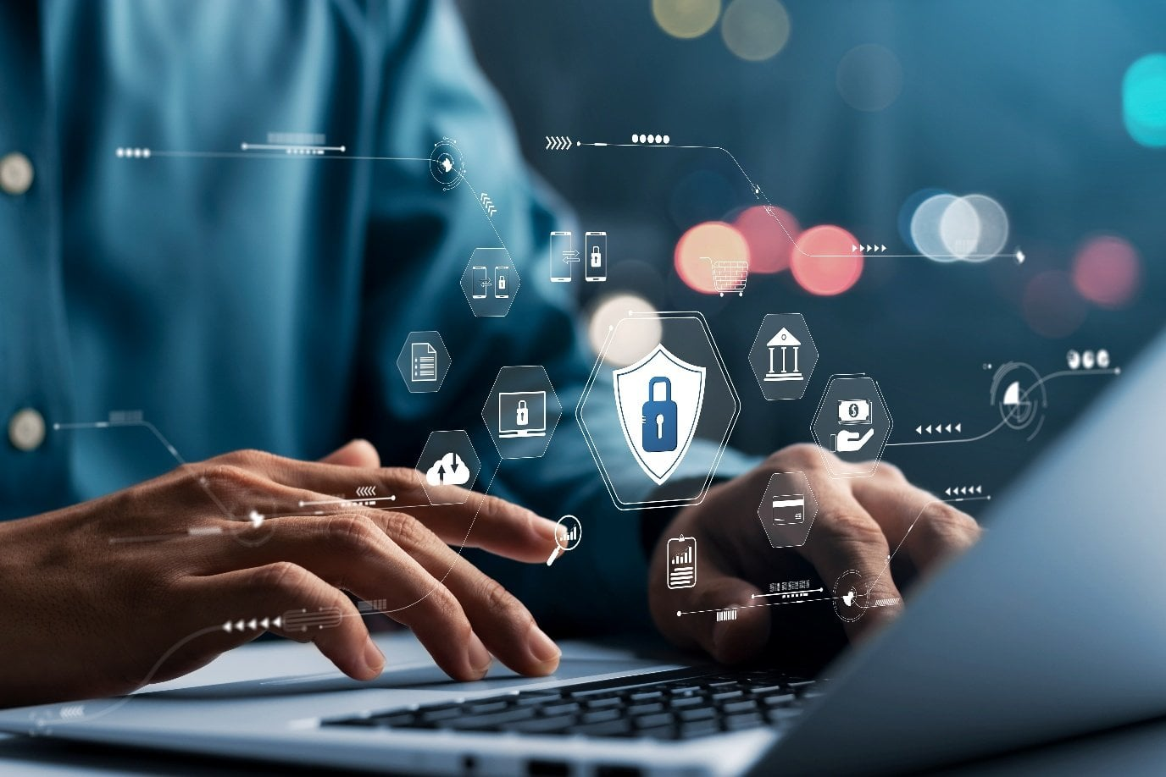
Vấn đề của hệ sinh thái chứ không chỉ là của từng công ty
Ngành vận tải biển đặc biệt dễ bị tổn thương vì nó không hoạt động như một hệ thống khép kín. Mỗi chuyến đi phụ thuộc vào một mạng lưới gồm các đại lý, nhà cung cấp, cảng, tổ chức tài chính và nhà cung cấp dịch vụ – với mức độ an ninh mạng rất khác nhau. Điều này tạo ra các điểm thất bại tập trung, hoặc các “cụm rủi ro” tại những điểm giao thoa quan trọng trong vận hành.
Ví dụ, các đại lý tại cảng thường là doanh nghiệp nhỏ, địa phương, với đầu tư hạn chế vào an ninh mạng. Tuy nhiên, họ lại nằm trực tiếp trong các quy trình tài chính giá trị cao. Chỉ cần một tài khoản email của đại lý bị xâm nhập cũng có thể dẫn đến thanh toán gian lận, trong khi các bên liên quan hợp pháp không hề hay biết.
Xác suất xảy ra các cuộc tấn công trong ngành hàng hải cao là do số lượng các bên tham gia lớn và không phải tất cả đều đầu tư vào an ninh mạng. Tính phân mảnh và toàn cầu hóa của ngành tạo ra một thách thức mang tính cấu trúc: ngay cả khi các công ty lớn tăng cường kiểm soát nội bộ, họ vẫn dễ bị tổn thương thông qua các mối quan hệ với bên ngoài mà mình tin cậy.
Nói cách khác, mức độ an toàn mạng của một chuỗi chỉ mạnh bằng “mắt xích yếu nhất” trong chuỗi đó.
Lần theo dòng tiền
Một thay đổi khác đang định hình bức tranh rủi ro là động cơ của các cuộc tấn công. Nếu trước đây nhiều sự cố mạng xuất phát từ sự tò mò hoặc vì danh tiếng, thì hiện nay phần lớn đều mang động cơ tài chính.
Hầu hết các vụ tấn công hiện nay đều nhằm mục đích kiếm tiền, và câu hỏi mà kẻ tấn công đặt ra rất đơn giản: tiền ở đâu, và con đường dễ nhất để tiếp cận là gì?
Quá trình số hóa đã khiến con đường đó trở nên dễ dàng hơn đáng kể. Nếu như trước đây việc cướp ngân hàng cần sự phối hợp phức tạp và nhiều rủi ro thì giờ đây kẻ tấn công có thể hoạt động từ xa, nhắm vào dòng tiền thông qua phishing, đánh cắp thông tin đăng nhập và kỹ thuật thao túng tâm lý (social engineering). Điều quan trọng là, những cuộc tấn công này không đòi hỏi trình độ kỹ thuật quá cao. Rào cản cho việc tiếp cận đã giảm đáng kể, và vẫn đang tiếp tục giảm.
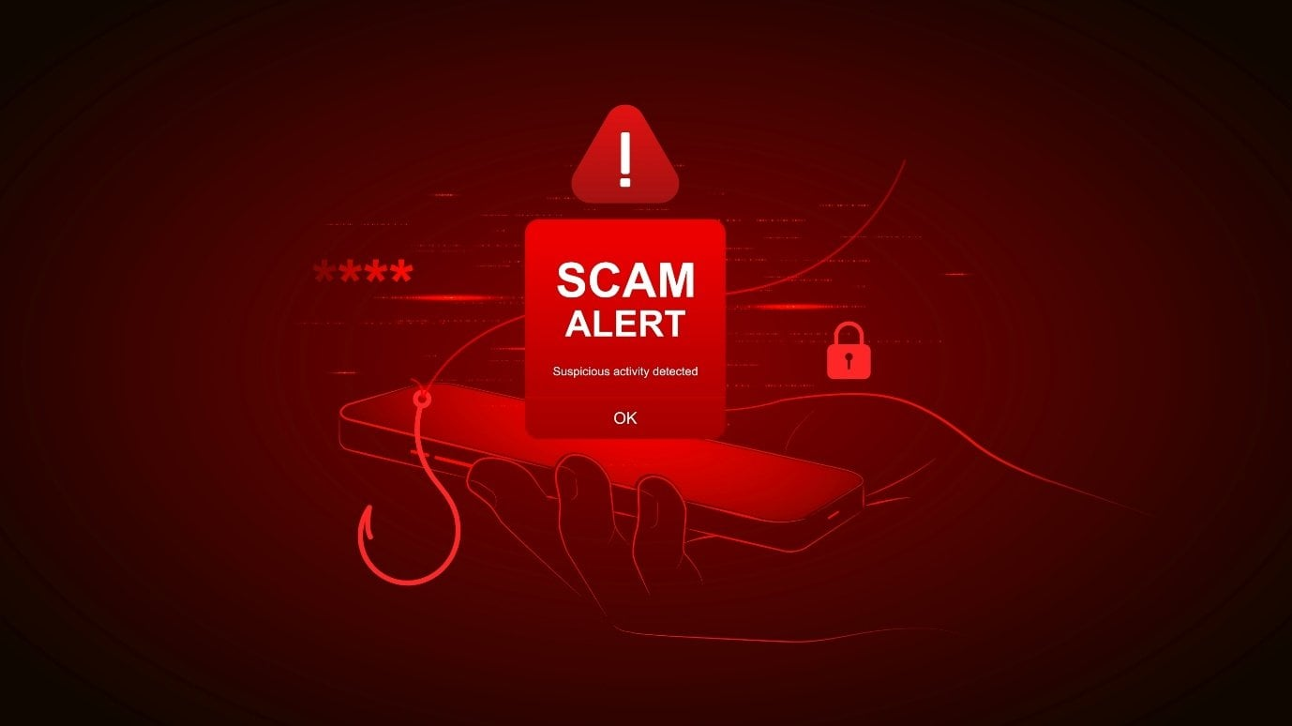
AI đang thúc đẩy cả hai phía
Trí tuệ nhân tạo hiện đang tái định hình an ninh mạng với tốc độ nhanh chóng, và không chỉ dành cho bên phòng thủ.
Một mặt, AI tạo ra các khả năng phát hiện tiên tiến, giúp tổ chức xử lý khối lượng dữ liệu khổng lồ và nhận diện những bất thường mà con người khó có thể phát hiện ra. Mặt khác, nó cũng khiến các cuộc tấn công trở nên dễ mở rộng và thuyết phục hơn.
Những hướng dẫn trước đây như kiểm tra lỗi chính tả hay ngữ pháp trong email lừa đảo giờ đây không còn phù hợp nữa. AI đã loại bỏ các dấu hiệu đó chỉ trong thời gian rất ngắn.
Kẻ tấn công giờ đây có thể tạo ra các thông điệp mang tính cá nhân hóa cao, phù hợp với bối cảnh ở quy mô lớn. Khi kết hợp với tự động hóa, điều này tạo ra khả năng tấn công liên tục 24/7, luôn dò tìm các lỗ hổng.
Kết quả là khoảng cách ngày càng lớn: bên phòng thủ vẫn đang phản ứng, còn bên tấn công ngày càng chủ động hơn.
Nhận thức không đồng nghĩa với sẵn sàng
Không thể phủ nhận rằng nhận thức về rủi ro an ninh mạng trong ngành hàng hải đã được cải thiện. Áp lực từ các quy định, từ khách hàng và bảo hiểm đều đang đưa vấn đề này lên vị trí ưu tiên cao hơn.
Tuy nhiên, nhận thức không đồng nghĩa với sự sẵn sàng.
Một trong những thách thức dai dẳng nhất vẫn là huấn luyện và hành vi. Dù hầu hết các tổ chức hiện nay đều triển khai chương trình nâng cao nhận thức an ninh mạng nhưng việc đo lường hiệu quả thực sự lại khó khăn hơn nhiều.
Ví dụ, Marcura đã triển khai huấn luyện một cách có hệ thống trong hơn một thập kỷ, kết hợp với các mô phỏng phishing và quy trình báo cáo nội bộ. Nhưng ngay cả khi tỷ lệ hoàn thành cao, câu hỏi vẫn là: nhân viên có thực sự thấm nhuần về rủi ro hay chỉ đang hoàn thành nghĩa vụ tuân thủ?
An ninh mạng không phải là trách nhiệm của một cá nhân hay một bộ phận mà là của toàn bộ tổ chức. Việc thay đổi hành vi trên quy mô lớn là một trong những bài toán khó nhất.
Đối với các chủ tàu và nhà khai thác tàu, điều này đồng nghĩa với việc cần nhìn nhận lại rủi ro an ninh mạng không chỉ là chức năng về tuân thủ, mà là một lớp kiểm soát được tích hợp trong toàn bộ quy trình tài chính và vận hành.
Từ chi phí sang lợi thế cạnh tranh
Một trong những thay đổi đáng chú ý là cách lãnh đạo nhìn nhận về an ninh mạng. Trước đây vấn đề này thường bị xem là một “trung tâm chi phí”, giờ đây nó ngày càng trở thành yếu tố tạo khác biệt trong thương mại.
Các khách hàng lớn, bao gồm các công ty vận tải biển, tổ chức tài chính và doanh nghiệp năng lượng, hiện đã yêu cầu về năng lực an ninh mạng vững chắc như một điều kiện tiên quyết để hợp tác. Chứng nhận, báo cáo kết quả đánh giá và các biện pháp kiểm soát an ninh mạng không còn là tùy chọn mà là một phần của quá trình thương thảo kinh doanh.
Trên thực tế, điều này dẫn đến việc đầu tư liên tục, không chỉ để tuân thủ mà còn để đảm bảo cung cấp dịch vụ đáng tin cậy ở quy mô lớn. An ninh mạng không chỉ là tránh rủi ro, mà còn là mở ra cơ hội kinh doanh.
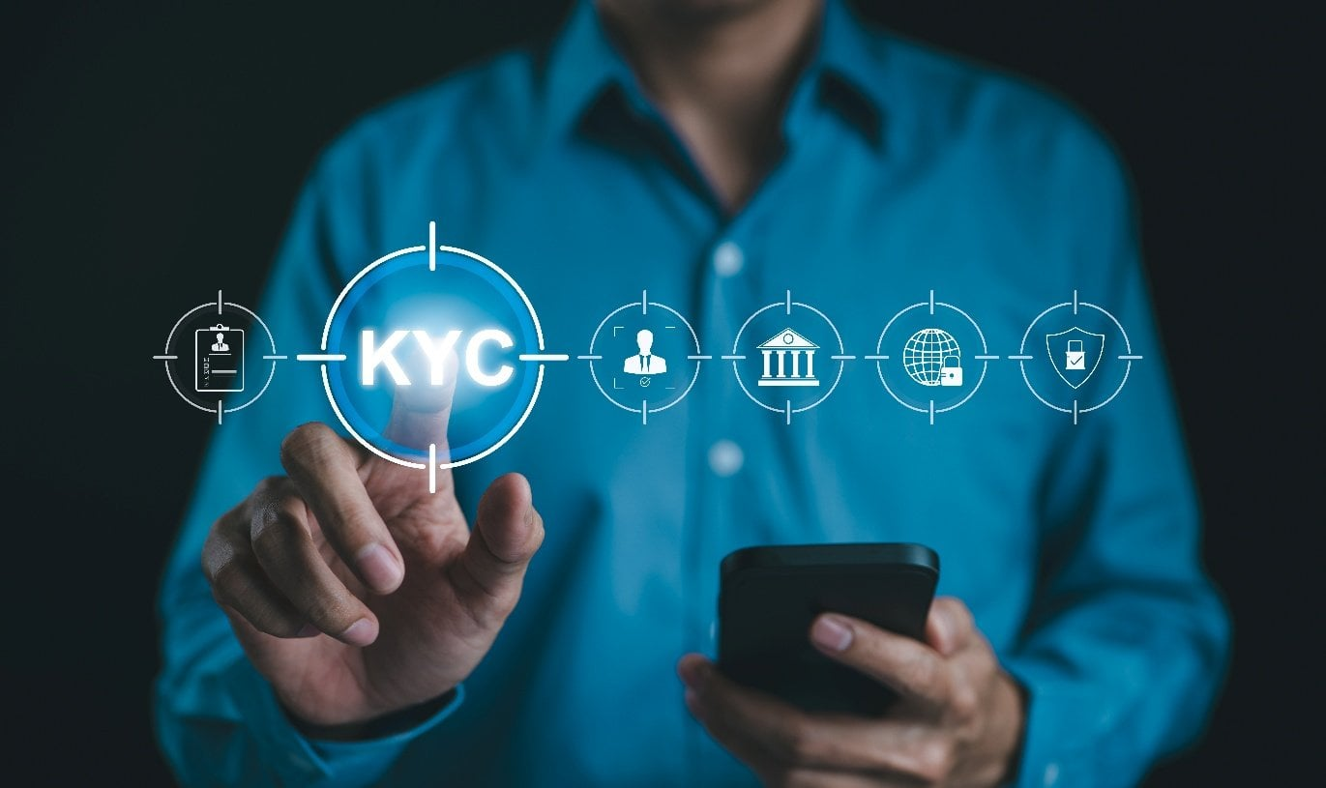
Hướng tới khả năng chống chịu chung
Dù có nhiều tiến bộ, một vấn đề mang tính cấu trúc vẫn chưa được giải quyết: thiếu cơ chế chia sẻ thông tin hiệu quả trong toàn ngành. Các mối đe dọa mạng không mang tính cạnh tranh, nhưng cách phản ứng lại thường mang tính riêng lẻ. Các tổ chức có xu hướng xử lý sự cố một cách độc lập làm hạn chế khả năng học hỏi chung của toàn ngành. Hiện chưa có cơ chế trung tâm để chia sẻ các bài học kinh nghiệm về an ninh mạng. Nhiều khi các sự cố chỉ được biết đến quá muộn, hoặc thiếu chi tiết để tạo ra tác động thực sự.
Đối với một ngành có tính kết nối cao như vận tải biển, điều này hạn chế khả năng xây dựng khả năng chống chịu tập thể. Việc cải thiện khả năng chống chịu đòi hỏi phải chuyển từ phòng thủ riêng lẻ sang chia sẻ thông tin, qua đó các hiểu biết từ một phần của hệ sinh thái có thể củng cố cho toàn bộ hệ thống.
Một yêu cầu mang tính sống còn của doanh nghiệp
An ninh mạng trong hàng hải không còn là mối lo của tương lai. Nó đã và đang ảnh hưởng trực tiếp đến kết quả tài chính, tính liên tục trong vận hành và vị thế cạnh tranh.
Những tổ chức nhận ra điều này và xem rủi ro mạng là vấn đề kinh doanh thay vì chỉ là vấn đề kỹ thuật sẽ có vị thế tốt hơn để thích ứng với môi trường đe dọa ngày càng phức tạp.
Trong một ngành dựa trên sự phụ thuộc lẫn nhau trên phạm vi toàn cầu, khả năng chống chịu không chỉ là để bảo vệ hệ thống, mà còn là bảo vệ niềm tin trong mọi giao dịch và tương tác.
----------------------------------------

